ВЛИЯНИЕ ЦИКЛИЧЕСКОГО НАГРУЖЕНИЯ
НА МАГНИТНЫЕ ХАРАКТЕРИСТИКИ ЗАЭВТЕКТОИДНОЙ СТАЛИ У10

Горкунов Э.С., Саврай Р.А., Макаров А.В., Задворкин С.М., Малыгина И.Ю.,
Соловьев К.Е.
Екатеринбург, Россия

Исследовано влияние многоциклового усталостного нагружения образцов из стали У10 со структурой отожженного тонкопластинчатого перлита на характер изменения нормальной составляющей вектора магнитной индукции образца в остаточно намагниченном состоянии. Установлено, что усталостное нагружение до появления усталостной трещины приводит к росту нормальной составляющей вектора магнитной индукции образца в остаточно намагниченном состоянии и появлению неоднородности ее распределения по длине образца. В состоянии, близком к появлению магистральной усталостной трещины, на графике распределения нормальной составляющей вектора магнитной индукции наблюдается ярко выраженный пик. Полученные результаты могут быть использованы для разработки методов неразрушающего контроля усталостной деградации материала в условиях эксплуатации.

1. Введение
Развитие усталостного процесса обусловлено многократно повторяющейся микропластической деформацией, которая приводит к накопленному повреждению, заканчивающемуся разрушением. Таким образом, при циклической деформации постепенно изменяются свойства материала вплоть до разрушения, что является физической основой для применения неразрушающих методов контроля с целью прогнозирования усталостной долговечности. Наши исследования [1] показали, что при многоцикловом усталостном нагружении в стали со структурой отожженного тонкопластинчатого перлита наблюдается существенное изменение структуры: на большей части анализируемой поверхности шлифа происходит сфероидизация и коалесценция цементита. Только отдельные колонии отожженного перлита сохраняют пластинчатое строение. В ферритной составляющей перлита в результате усталостных испытаний прошла полигонизация [1]. Поэтому важным является вопрос о влиянии выявленных структурных изменений на магнитные характеристики заэвтектоидной стали У10. В настоящей работе исследовали влияние многоциклового усталостного нагружения образцов из стали У10 со структурой отожженного тонкопластинчатого перлита на характер изменения нормальной составляющей вектора магнитной индукции образца в остаточно намагниченном состоянии.

2. Материал и методика исследований
Материалом исследования служила сталь У10 промышленной выплавки, содержащая в мас. %: 1,03 С; 0,072 Cr; 0,056 Ni; 0,27 Mn; 0,059 Si; 0,072 Cu; 0,023 P; 0,016 S; остальное Fe (использованная сталь отличалась от марочного состава стали У10 [2] пониженным содержанием кремния). Для циклического нагружения из прутков диаметром 14 мм изготавливали образцы с размерами рабочей части 6×5 мм и рабочей длиной 25 мм (рис. 1). Структуру тонкопластинчатого перлита получали путем изотермической выдержки предварительно нагретых до 1050°С (15 мин) заготовок при температуре 500°С в течение 5 мин в соляной ванне (с последующим охлаждением в воде). Затем образцы отжигали в соляной ванне при температуре 650°С в течение 10 мин. Перед испытаниями поверхность образцов шлифовали и электрополировали в хлорно-уксусном электролите (состав 90%CH₃COOH+10%HClO₄) при напряжении U=25 В в течение 6 мин.
Усталостное нагружение проводили на сервогидравлической испытательной установке Instron 8801 с контролируемой величиной напряжения Δσ = 2σ_{а} = (0,62-0,65)σ_{0,2} (σ_{0,2} – условный предел текучести при статическом растяжении), коэффициентом асимметрии цикла R_{σ}=0 (знакопостоянное отнулевое растяжение), изменением амплитуды напряжения цикла по синусоидальному закону, частотой нагружения 10 Гц. Было испытано 4 образца: три образца с величиной напряжения Δσ = 0,62σ_{0,2} и числом циклов нагружения N = 100000 (образец № 1), 200000 (образец № 2), 300000 (образец № 3); один образец с величиной напряжения Δσ = 0,65σ_{0,2} (образец № 4), который был доведен до разрушения (N_{р} = 195980) и склеен по месту излома для проведения последующих магнитных измерений.
Микромагнитные измерения проводили с использованием специально сконструированного устройства, позволяющего сканировать поверхность образца вдоль оси с постоянной скоростью 2 мм/c и выдерживать зазор 0,3 мм между магниточувствительным элементом и образцом. Образец намагничивали продольно в направлении оси образца с использованием намагничивающего устройства на высокоэнергоемких постоянных магнитах Nd-Fe-B [3]. Намагниченный образец устанавливали на столе сканирующего устройства и перемещали магниточувствительный элемент магнитоскопа вдоль поверхности образца (см. рис. 1). Измеряли характеристики нормальной (перпендикулярно поверхности образца) составляющей вектора индукции остаточно намагниченного образца с занесением результатов измерений в память ЭВМ в режиме реального времени. Измерения магнитных свойств проводили с двух взаимно параллельных сторон образца (см. рис. 1).

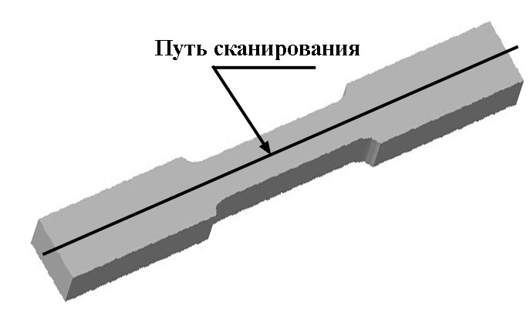
Рис. 1. Образец для усталостных испытаний и схема проведения магнитных измерений

3. Результаты работы и их обсуждение
Результаты измерений нормальной составляющих вектора магнитной индукции приведены на рис. 2-5. Как следует из рис. 2, 3, усталостное нагружение образцов №№ 1, 2 сопровождается ростом нормальной составляющей вектора магнитной индукции образца в остаточно намагниченном состоянии и появлению неоднородности ее распределения по длине образца. Это может быть обусловлено структурными изменениями, протекающими в стали У10 при усталостном нагружении [1]. Характер распределения нормальной составляющей вектора магнитной индукции вдоль оси образца при числе циклов нагружения N = 100000 и 200000 практически не изменяется (см. рис. 2, 3) вследствие, по-видимому, относительно равномерного протекания структурных изменений в объеме образца при данном числе циклов нагружения.
При числе циклов нагружения N = 300000 на графике распределения нормальной составляющей вектора магнитной индукции наблюдается ярко выраженный пик (рис. 4). Аналогичное распределение нормальной составляющей вектора магнитной индукции присутствует на графике для образца, испытавшего усталостное разрушение (рис. 5). Величина пика для этого образца существенно больше, чем у неразрушенного образца (ср. рис. 4б и 5б). При этом видимых нарушений сплошности на поверхности образца № 3 не наблюдали. Таким образом, можно предположить, что образец № 3 находится в состоянии, близком к появлению магистральной усталостной трещины.

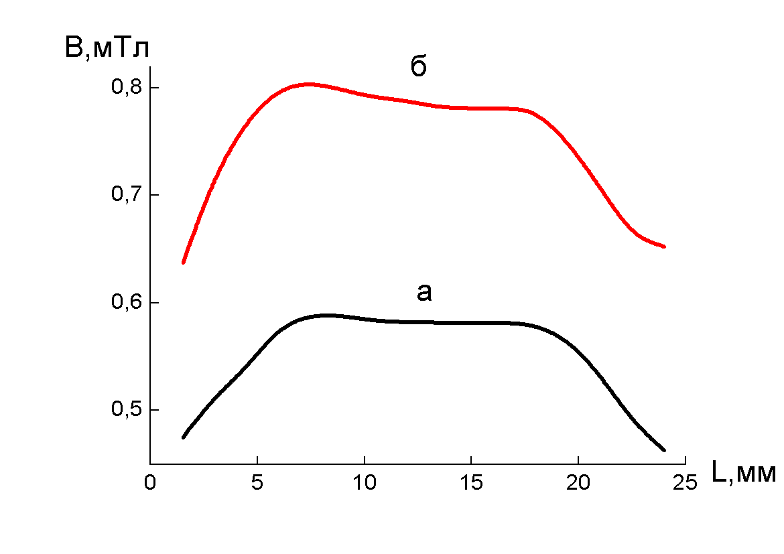
Рис. 2. Характеристика нормальной составляющей вектора магнитной индукции остаточного магнитного поля в рабочей зоне образца № 1 до нагружения (а) и после нагружения с числом циклов N = 100000 (б)

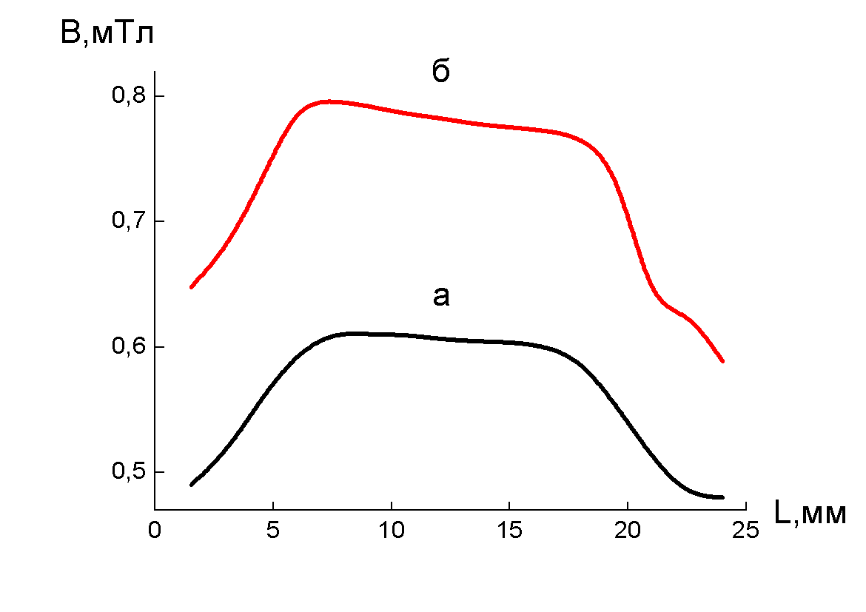
Рис. 3. Характеристика нормальной составляющей вектора магнитной индукции остаточного магнитного поля в рабочей зоне образца № 2 до нагружения (а) и после нагружения с числом циклов N = 200000 (б)
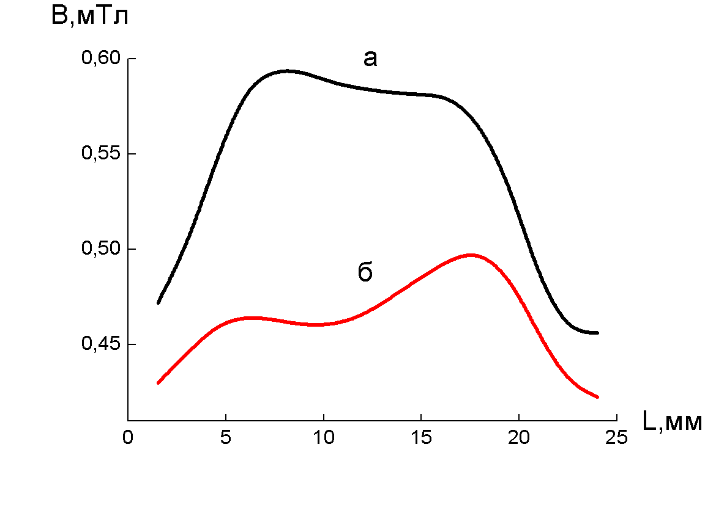
Рис. 4. Характеристика нормальной составляющей вектора магнитной индукции остаточного магнитного поля в рабочей зоне образца № 3 до нагружения (а) и после нагружения с числом циклов N = 300000 (б)

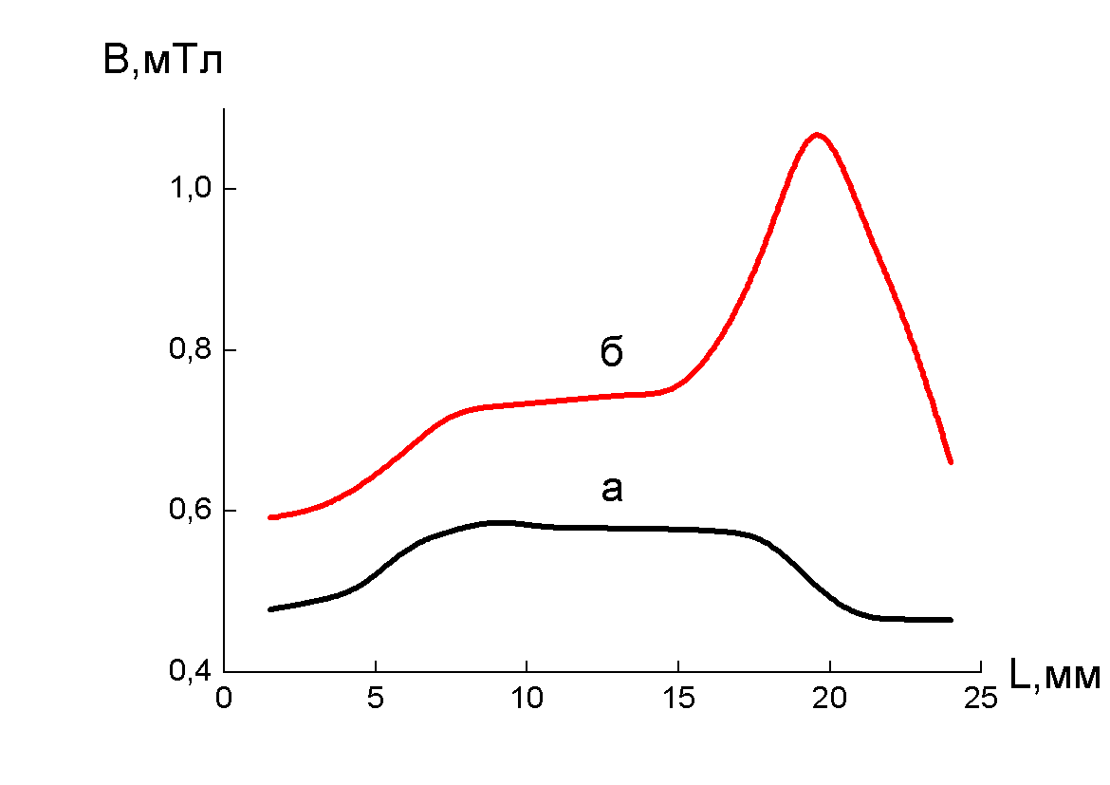
Рис. 5. Характеристика нормальной составляющей вектора магнитной индукции остаточного магнитного поля в рабочей зоне образца № 4 до нагружения (а) и после усталостного разрушения (б)

4. Заключение
Установлено, что усталостное нагружение образцов из стали У10 со структурой отожженного тонкопластинчатого перлита до появления усталостной трещины приводит к росту нормальной составляющей вектора магнитной индукции образца в остаточно намагниченном состоянии и появлению неоднородности ее распределения по длине образца. Это может быть обусловлено структурными изменениями (сфероидизация и коалесценция цементита, полигонизация ферритной составляющей), протекающими в стали У10 при усталостном нагружении. В состоянии, близком к появлению магистральной усталостной трещины, на графике распределения нормальной составляющей вектора магнитной индукции наблюдается ярко выраженный пик. Полученные результаты могут быть использованы для разработки методов неразрушающего контроля усталостной деградации материала в условиях эксплуатации.
Работа выполнена при частичной поддержке совместного проекта № 09-С-1-1002 ИМАШ УрО РАН с НАН Беларуси, междисциплинарного проекта УрО РАН № 09-М-13-2001 и гранта РФФИ № 09-08-01091.

Литература
- Р.А. Саврай, А.В. Макаров, В.М. Счастливцев, Т.И. Табатчикова, И.Л. Яковлева, Л.Ю. Егорова Особенности поведения перлита различной морфологии при циклическом растяжении. Деформация и разрушение материалов. 2009, № 5, 15-20.
- Стали и сплавы: Марочник / Под. ред. В.Г. Сорокина, М.А. Гервасьева. М.: Интермет Инжиниринг, 2003. 608 с.
- Патент РФ №33653. Намагничивающее устройство / Э.С. Горкунов, Ю.Ф. Башков, В.Н. Дурницкий, В.П. Табачник.

